УДК:

**Механизмы перемагничивания и гистерезис квазибинарных интерметаллидов GdCo5-xCux**

***Митина Е.Б.***

*Студент, 1 курс магистратуры*

*Тверской государственный университет,*

*физико-технический факультет, Тверь, Россия*

*e-mail: mitina.katyunya.01@mail.ru*

Квазибинарные соединения типа GdCo5-xCux характеризуются гексагональной кристаллической структурой и ферримагнитным упорядочением. Легирование сплавов гадолинием используется как способ повышения температурной стабильности магнитных характеристик редкоземельных интерметаллидов. Целью данной работы было проведение измерений и анализа данных магнитных измерений, выполненных методом вибрационного магнитометра на соединениях GdCo5-xCux. Измерения проводились вдоль оси легкого намагничивания на образцах сферической формы в диапазоне температур 300-600 К (рис.1). Исходные сплавы, были получены методом индукционной плавки с последующим отжигом при температуре 1100ºС в течение 5 часов. В работе проводится анализ петель гистерезиса и временных зависимостей удельной намагниченности образцов.

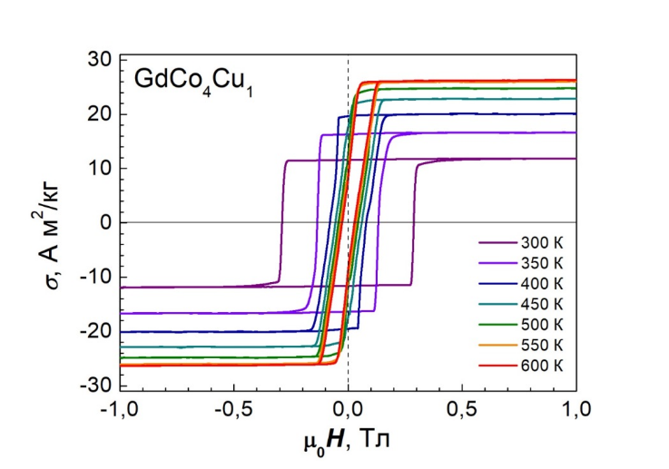

Рис. 1 Петли гистерезиса соединения GdCo4Cu, измеренные вдоль оси легкого намагничивания при температурах 300-600 К.

Исследована микроструктура и магнитные свойства монокристаллов сплавов GdCo5-хCuх (x = 2,25; 3,0; 4,0) в состоянии после выплавки и после отжига. Данные электронно-микроскопических исследований и микроанализа показывают, что образцы после отжига характеризуются высокой степенью однородности микроструктуры, их состояние практически однофазное.

Образцы после отжига находятся в высококоэрцитивном состоянии. Коэрцитивная сила сплавов немонотонно зависит от содержания меди. Наибольшие значения Нс≈2,7 кЭ зафиксированы для сплава GdCo4Cu. Измерены петли гистерезиса в интервале температур от 300 до 600 К и установлено, что коэрцитивная сила и намагниченность насыщения уменьшаются с увеличением температуры.

Исследовано влияние отрицательного магнитного поля, близкого по величине к коэрцитивной силе, на время скачка намагниченности в образцах сплава GdCo4Cu. Установлено, что при уменьшении значения отрицательного поля время скачка намагниченности увеличивается в большей степени на исходных образцах по сравнению с отожженными. В поле, равном коэрцитивной силе, скачок намагниченности происходит практически мгновенно.